Anti-Doping-Kontrollsystem

Wer kann kontrolliert werden?
Die Anti-Doping-Bestimmungen gelten für alle Sportlerinnen und Sportler mit einer Lizenz oder einer Mitgliedschaft bei einem Verein bzw. Verband, welcher Swiss Olympic angeschlossen ist. Dasselbe gilt für Teilnehmende an Wettkämpfen solcher Organisationen. Entsprechend können all diese Sporttreibenden jederzeit Dopingkontrollen unterzogen werden.

Bei Dopingkontrollen gibt es kein Mindestalter, d.h. es können auch minderjährige Sportlerinnen und Sportler kontrolliert werden. Jedoch geniessen diese aufgrund ihres Alters besonderen Schutz. Über Rechte und Pflichten sollten minderjährige Sporttreibende und ihre Eltern Bescheid wissen.

Wer kann Dopingkontrollen durchführen?
In der Schweiz führt hauptsächlich Antidoping Schweiz Dopingkontrollen durch. Daneben können Anti-Doping-Organisationen anderer Nationen, die internationalen Sportverbände und bestimmte Sportveranstalter ihre Athletinnen und Athleten kontrollieren bzw. kontrollieren lassen. Antidoping Schweiz wird regelmässig von solchen Organisationen beauftragt, die Kontrollen in der Schweiz in deren Namen durchzuführen.

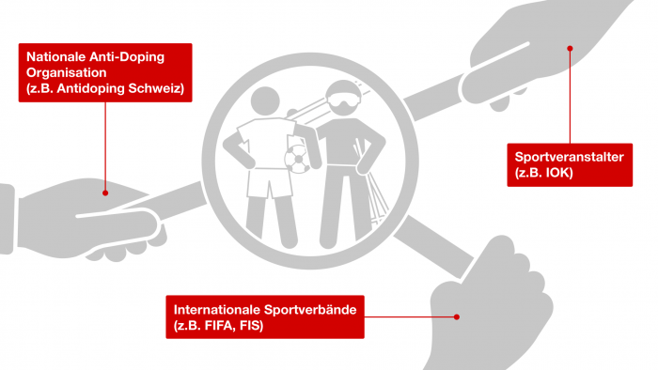

Wann werden Dopingkontrollen durchgeführt?
Grundsätzlich gibt es für die Durchführung von Dopingkontrollen keine zeitliche Begrenzung. Sie können auch früh morgens oder nachts angesetzt werden. Beim Durchführungszeitpunkt von Dopingkontrollen wird zwischen «im Wettkampf» und «ausserhalb des Wettkampfes» unterschieden. In der Regel gilt eine Dopingkontrolle als «im Wettkampf», wenn sie im Zeitraum ab 23:59 Uhr am Tag vor einem Wettkampf bis zum Ende dieses Wettkampfes und der Probenahme in Verbindung mit diesem Wettkampf durchgeführt wird. Alle anderen Zeiträume gelten als «ausserhalb des Wettkampfes». Diese Unterscheidung ist von Bedeutung, da «im Wettkampf» mehr Substanzen verboten sind.

Wo werden Dopingkontrollen durchgeführt?
Dopingkontrollen können überall durchgeführt werden. Zu Hause, am Trainingsort, am Arbeitsplatz oder in der Schule – alles ist möglich.

Arten von Dopingkontrollen
Urinkontrolle (siehe hier Querverweis einfügen)
Blutkontrolle (siehe hier Querverweis einfügen)
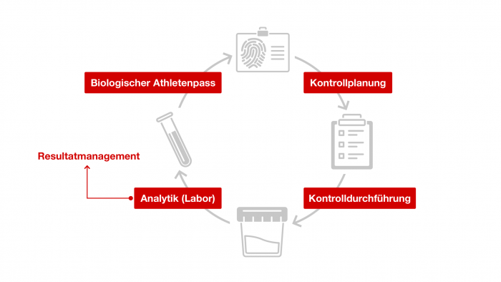

Kontrollplanung
Im Mittelpunkt des Kontrollsystems von Antidoping Schweiz steht die Planung und Koordination von Dopingkontrollen im Spitzensport. Zum Schutz der sauberen Athletinnen und Athleten werden Kontrollen sowohl innerhalb als auch ausserhalb von Wettkämpfen organisiert.

Einzelsportlerinnen und Einzelsportler sowie Teams nationaler und internationaler Leistungsniveaus werden in Kontrollpools eingeteilt. Sie haben Meldung zu ihren Aufenthaltsorten (Whereabouts) einzureichen. Ihre Angaben zu Aufenthaltsorten vereinfachen die Planung und Durchführung von unangemeldeten Dopingkontrollen.

Kontrolldurchführung
Dopingkontrollen werden von ausgebildetem Dopingkontrollpersonal durchgeführt, den sogenannten Doping Control Officers (DCO). Der Ablauf ist in den Ausführungsbestimmungen klar geregelt. Athletinnen und Athleten sind angewiesen den Anweisungen des Kontrollpersonals Folge zu leisten.

Ablauf einer Urinkontrolle

Aufgebot und Identifikation
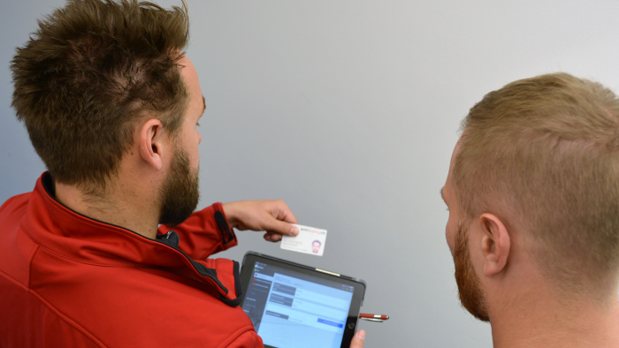
Abbildung 2: Aufgebot zur Kontrolle
Das Kontrollpersonal weist sich aus und Alex wird über das Aufgebot und die anstehende Kontrolle informiert. Alex wird ausserdem über seine Rechte und Pflichten aufgeklärt. Das Kontrollpersonal stellt die Identität von Alex fest, z.B. anhand einer Identitätskarte oder eines Führerausweises. Mit der Unterschrift auf dem Kontrollformular bestätigt Alex, die Aufforderung zur Dopingkontrolle erhalten und die damit einhergehenden Rechte und Pflichten verstanden zu haben.

Warte- und Kontrollbereich
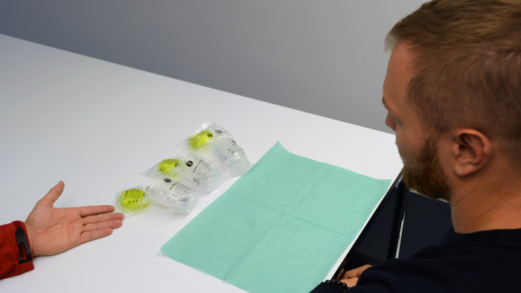
Die Warte- und Kontrollbereiche sind getrennt. Im Wartebereich darf Alex trinken und essen, nicht aber im Kontrollbereich. Da der erste Urin nach dem Aufgebot abgegeben werden muss, sind während der Wartezeit duschen oder der Aufenthalt im Wasser nicht erlaubt.
Abbildung 3: Warte- und Kontrollbereich
Im Kontrollbereich dürfen neben dem Kontrollpersonal ausschliesslich Alex (der zu kontrollierende Athlet), auf Wunsch mit einer Vertrauensperson, sowie gegebenenfalls Beobachter der WADA und Auditoren von Antidoping Schweiz anwesend sein. Alex wird der Ablauf der Kontrolle erklärt. Neben der Urin- können auch Blutproben entnommen werden (siehe Ablauf Blutkontrolle). Im Kontrollbereich wählt Alex einen Urinbecher aus und überprüft, ob dessen Verpackung intakt ist. Es müssen mindestens drei Becher zur Auswahl stehen.

Urinabgabe
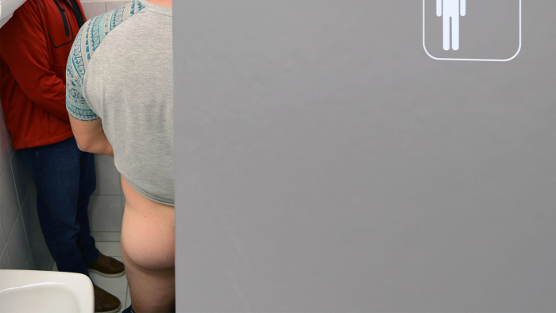
Sobald Alex bereit ist, wird er von einer gleichgeschlechtlichen Kontrollperson zur Urinabgabe begleitet. Sofern es die Infrastruktur erlaubt, wird Alex angewiesen, sich vor der Urinabgabe gründlich mit Wasser (ohne Seife) die Hände zu waschen. Im Anschluss daran wird der Urinbecher durch Alex ausgepackt und dessen Verpackung entsorgt.
Abbildung 4: Urinabgabe
Vor der Urinabgabe muss Alex sich von Bauch bis Knie und von Handgelenk bis Ellbogen freimachen, um Manipulationen auszuschliessen. Für die Kontrolle werden mindestens 90 ml Urin benötigt. Zurück im Kontrollbereich wird die Urinmenge auf dem Kontrollformular eingetragen.

Sonderfall Zwischenversiegelung
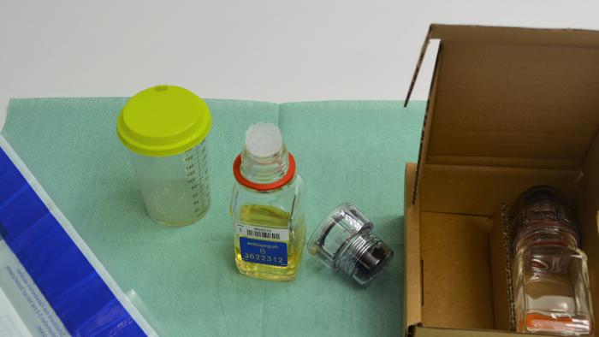
Falls Alex die erforderlichen 90 ml Urin nicht auf einmal abgeben kann, wird die Teilprobe im Behälter der B-Probe zwischengelagert und die Nummer der Zwischenversiegelung im Kontrollformular eingetragen. Alex steht bis zur erneuten Urinabgabe unter ständiger Aufsicht. Kann Alex wieder Urin abgeben, so wird mit der erneuten Urinabgabe weitergefahren. Sind insgesamt mindestens 90 ml Urin abgegeben, so werden die Teilproben vermengt und abgefüllt (siehe oben).

Auswahl des Kontrollsets
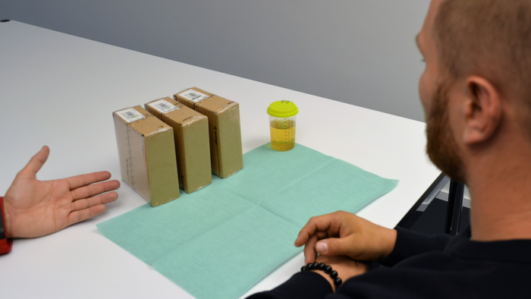
Alex wählt ein verpacktes Kontrollset aus. Es müssen mindestens drei Sets zur Auswahl stehen und deren Verpackung muss intakt sein. Ist Alex mit dem ausgewählten Set nicht zufrieden, kann er ein anderes Set auswählen, das intakt ist.
Abbildung 5: Auswahl des Kontrollsets
Die Kontrollsets enthalten je einen in Folie eingeschweisste Behälter für die A-Probe (rotes Etikett) und die B-Probe (blaues Etikett). Die Nummern auf dem Set, auf den Behältern und auf deren Deckeln müssen identisch sein.

Abfüllen des Urins
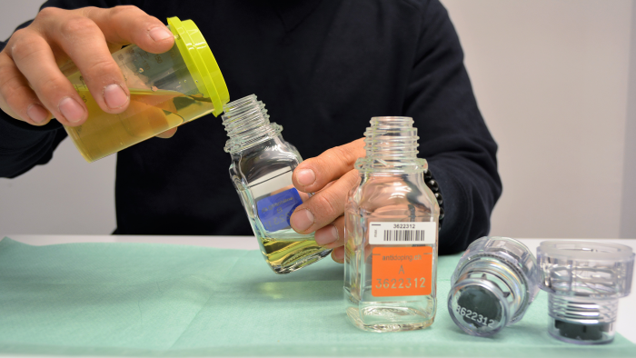
Alex füllt den Urin selbst in die Behälter ab. Zuerst wird der Urin bis zur Markierung in den B-Behälter (blaue Etikette) umgefüllt, was 30ml entspricht. Danach kommen 60 ml in den A-Behälter (rote Etikette). Die restliche Urinmenge füllt Alex bis zur maximalen Füllmenge in den A-Behälter und anschliessend die übrigbleibende Urinmenge bis zur maximalen Füllmenge in den B-Behälter. Die Urindichte wird anhand des Rests im Urinbecher gemessen; bei zu geringer Urindichte wird nochmals eine Probe verlangt.
Abbildung 6: Abfüllen des Urins

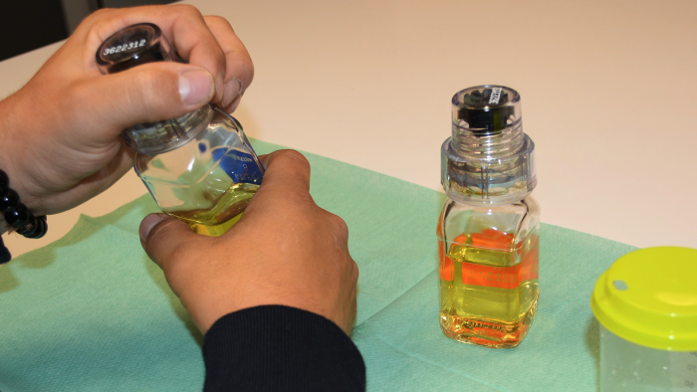
Verschliessen der Behälter
Abbildung 7: Sonderfall Zwischenversiegelung
Alex verschliesst die beiden Behälter ohne Kraftaufwand mit den dazugehörenden Deckeln. Sie können nun nicht mehr zurückgedreht und geöffnet werden. Im Labor werden die Deckel vor der Analyse mit einem speziellen Werkzeug geöffnet. Sie sind danach nicht mehr verwendbar. Abschliessend packt Alex die beiden Behälter in die dafür vorgesehenen Plastikbeutel (in denen sich die sogenannten «Liquids Absorber» befinden) und verschliesst diese.

Kontrollformular
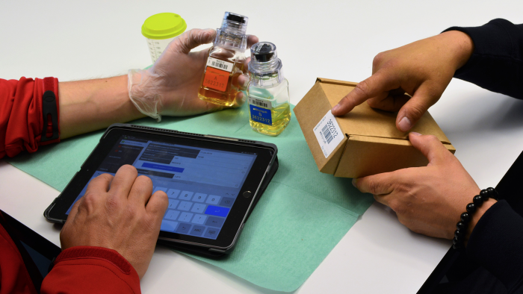
Jetzt trägt die Kontrollperson weitere Daten, wie z.B. die Probenummer, Datum und Zeit der Abgabe, in das Kontrollformular ein. Das Labor erhält keinerlei Informationen, die auf die Identität von Alex schliessen lassen. Um dem Labor die Analyse zu erleichtern, wird empfohlen, die in den letzten sieben Tagen eingenommenen Medikamente auf dem Kontrollformular einzutragen.
Abbildung 8: Kontrollformular

Versiegelung
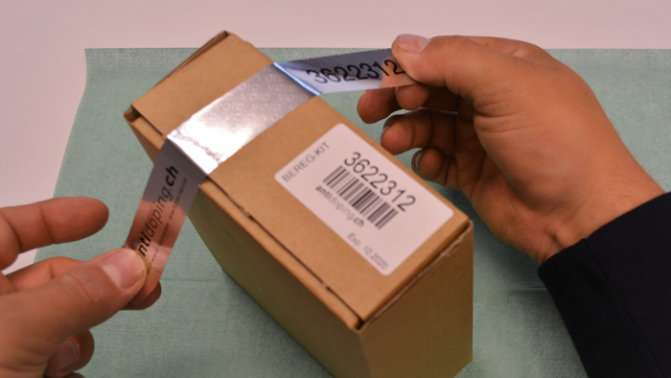
Abbildung 9: Versiegelung
Alex legt die Urinproben nun wieder in die entsprechende Verpackung zurück und diese wird mit einem Sicherheitsstreifen versiegelt. Damit wird sichergestellt, dass keine Manipulation an den Proben erfolgen kann, bevor sie das Analyselabor erreichen.

Unterschrift und Abschluss
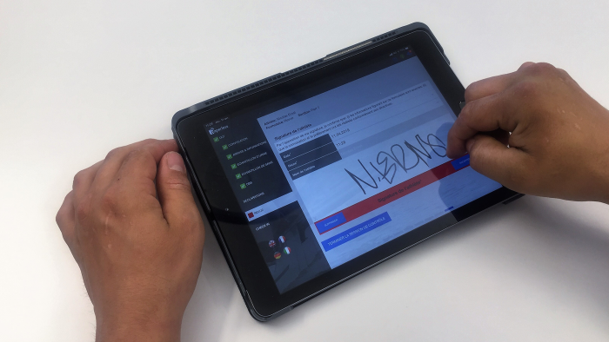
Der restliche Teil des ausgefüllten Kontrollformulars wird von Alex auf Vollständigkeit und Richtigkeit geprüft. In seinem Sinne sollte Alex allfällige Bemerkungen oder mögliche Beanstandungen im Kontrollformular schriftlich festhalten. Die Kontrollperson, allfällige Begleitpersonen und zuletzt Alex unterzeichnen abschliessend das Kontrollformular. Mit den Unterschriften wird bestätigt, dass die Kontrolle regelkonform durchgeführt wurde. Alex erhält eine Kopie des Kontrollformulars. Diese sollte gut aufbewahrt werden.
Abbildung 10: Unterschrift und Abschluss

Versand und Analyse
Im Anschluss an die Kontrolle werden die Proben zur Analyse ins Labor gesandt, wo vorerst die A-Probe analysiert wird. Das Resultat der Dopingkontrolle wird Alex anschliessend elektronisch oder per Post durch Antidoping Schweiz mitgeteilt.

Ablauf einer Blutkontrolle
Eine Blutprobe kann in Ergänzung zu oder unabhängig von Urinproben entnommen werden. Dabei wird zwischen venöser Blutentnahme für Laboranalytik, venöser Blutentnahme für den Blutpass und kapillarer Blutentnahme (Dried Blood Spot, DBS) unterschieden.
Der Ablauf der drei Arten der Blutentnahme ist im Wesentlichen gleich. Sie unterscheiden sich jedoch in drei Punkten: Der Blutentnahmestelle, der nötigen Blutmenge sowie dem für die Entnahme notwendigen Kontrollmaterial. Dies hat zur Folge, dass auch die Kontrollabläufe sich in einigen Schritten leicht unterscheiden. Ist die Probe zur Verwendung in den Blutprofilen vorgesehen, darf die Blutentnahme frühestens zwei Stunden nach körperlicher Anstrengung entnommen werden.

Aufgebot und Identifikation
Das Kontrollpersonal weist sich aus und Alex wird über das Aufgebot und die anstehende Kontrolle informiert. Alex wird ausserdem über seine Rechte und Pflichten aufgeklärt. Das Kontrollpersonal stellt die Identität von Alex fest, z.B. anhand einer Identitätskarte oder eines Führerausweises. Mit der Unterschrift auf dem Kontrollformular bestätigt Alex, die Aufforderung zur Dopingkontrolle erhalten und die damit einhergehenden Rechte und Pflichten verstanden zu haben.

Warte- und Kontrollbereich
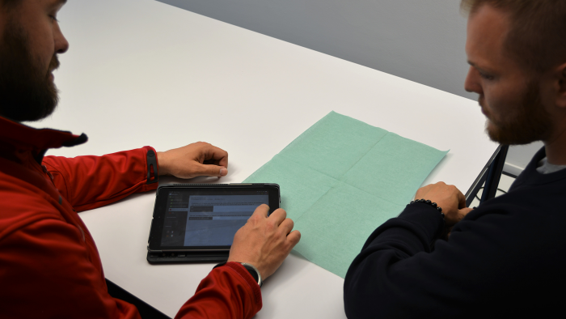
Die Warte- und Kontrollbereiche sind getrennt. Im Wartebereich darf Alex trinken und essen, nicht aber im Kontrollbereich.
Abbildung 12: Warte- und Kontrollbereich Blutprobe
Im Kontrollbereich dürfen neben dem Kontrollpersonal ausschliesslich Alex (der zu kontrollierende Athlet), auf Wunsch mit einer Vertrauensperson, sowie gegebenenfalls Beobachter der WADA und Auditoren von Antidoping Schweiz anwesend sein. Alex wird der Ablauf der Kontrolle erklärt. Neben der Blut- können auch Urinproben genommen werden (siehe Ablauf Urinkontrolle). Vor der Blutabnahme muss Alex für mindestens zehn Minuten eine aufrechte Sitzposition einnehmen. Die Wartezeit kann dazu verwendet werden, die Fragen zum biologischen Athletenpass zu beantworten und Angaben zu den in letzter Zeit eingenommenen Medikamenten zu machen.

Auswahl des Kontrollmaterials
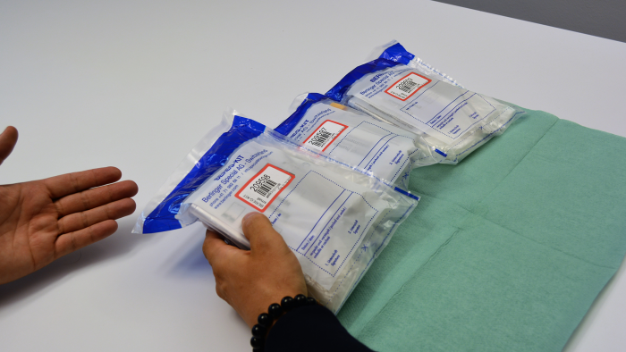
Alex wählt ein verpacktes Blutentnahmeset aus. Es müssen mindestens drei Sets zur Auswahl stehen und deren Verpackung muss intakt sein. Ist Alex mit dem ausgewählten Set nicht zufrieden, kann er ein anderes Set auswählen, das intakt ist.
Abbildung 13: Auswahl des Kontrollmaterials Blutprobe
Das Kontrollset enthält einen A-Behälter (rote Nummer), einen B-Behälter (blaue Nummer) und, je nach Art der zu erhebenden Probe, einen Behälter ohne Buchstaben sowie Klebeetiketten und verschliessbare Plastikbeutel. Die Nummern auf dem Set, auf den Behältern, auf den Deckeln und auf den Klebeetiketten müssen identisch sein. Das Kontrollset enthält das Blutentnahme-Besteck sowie die vorgesehenen Blutentnahme-Röhrchen.

Beschriften der Blutproben
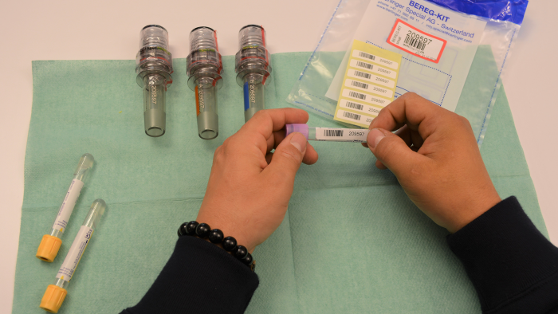
Alex klebt eine Etikette auf jedes Blutentnahme-Röhrchen.
Abbildung 14: Beschriftung Blutproben

Blutentnahme
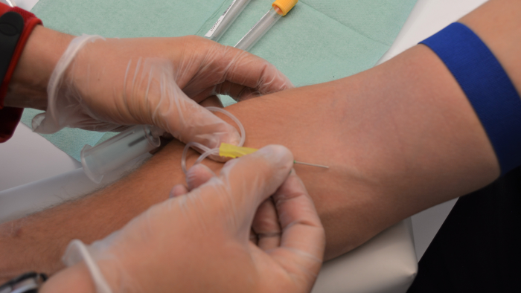
In der Regel erfolgt die Blutentnahme in aufrechter Sitzposition. Auf Wunsch von Alex kann die Blutentnahme aber auch im Liegen erfolgen. Für eine Kontrolle werden maximal 13 Milliliter Blut benötigt. Die Kontrollperson entnimmt Alex unter Verwendung des Blutentnahmesets Blut. Anschliessend kümmert sich die Kontrollperson um die erforderliche medizinische Versorgung der Einstichstelle. Bis zu 30 Minuten nach der Blutentnahme sollten keine anstrengenden Bewegungen mit dem betroffenen Arm gemacht werden.
Abbildung 15: Blutentnahme

Verschliessen der Behälter
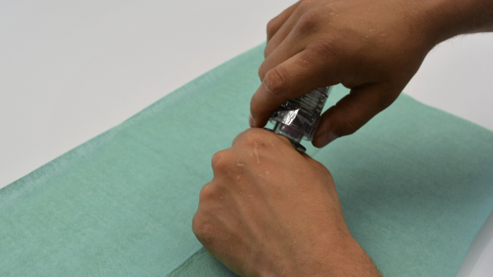
Alex öffnet die Behälter gemäss den Erklärungen der Kontrollperson. Dann werden die Blutentnahme-Röhrchen in die dafür vorgesehenen Behälter gestellt und diese mit den dazugehörenden Schraubdeckeln verschlossen. Die Deckel werden ohne Kraftaufwand vollständig zugedreht. Sie können nun nicht mehr zurückgedreht und geöffnet werden. Im Labor werden die Deckel vor der Analyse mit einem speziellen Werkzeug geöffnet. Sie sind danach nicht mehr verwendbar. Abschliessend packt Alex die Behälter in den dafür vorgesehenen Plastikbeutel und verschliesst diese.
Abbildung 16: Verschliessen der Behälter

Kontrollformular
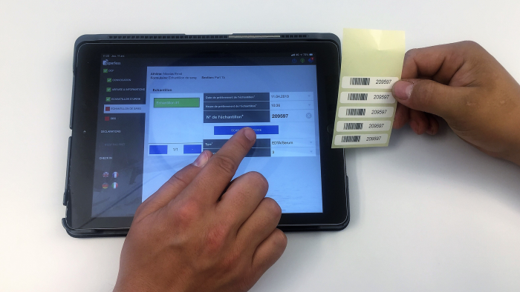
Jetzt trägt die Kontrollperson weitere Daten, wie z.B. die Probenummer, Datum und Zeit der Abgabe, in das Kontrollformular ein. Das Labor erhält keinerlei Informationen, die auf die Identität von Alex schliessen lassen. Um dem Labor die Analyse zu erleichtern, wird empfohlen, die in den letzten sieben Tagen eingenommenen Medikamente auf dem Kontrollformular einzutragen.
Abbildung 17: Kontrollformular Blutprobe

Unterschrift und Abschluss
Der restliche Teil des ausgefüllten Kontrollformulars wird von Alex auf Vollständigkeit und Richtigkeit geprüft. In seinem Sinne sollte Alex allfällige Bemerkungen oder mögliche Beanstandungen im Kontrollformular schriftlich festhalten. Die Kontrollperson, allfällige Begleitpersonen und zuletzt Alex unterzeichnen abschliessend das Kontrollformular. Mit den Unterschriften wird bestätigt, dass die Kontrolle regelkonform durchgeführt wurde. Alex erhält eine Kopie des Kontrollformulars. Diese soll gut aufbewahrt werden.
Abbildung 18: Unterschrift Abschluss Blutprobe

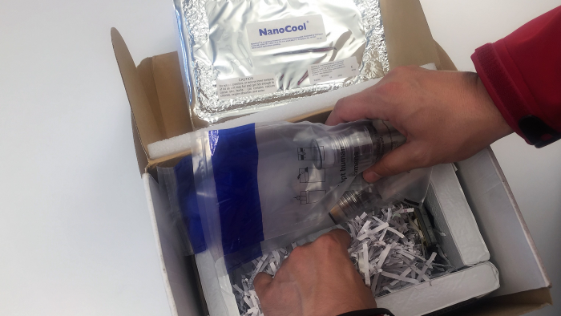
Versand und Analyse
Abbildung 19: Versand und Analyse Blutprobe
Die Blutproben werden in einer Kühlbox zur Analyse ins Labor gesandt. Das Resultat der Dopingkontrolle wird Alex anschliessend elektronisch oder per Post durch Antidoping Schweiz mitgeteilt.

Dried Blood Spot (DBS)
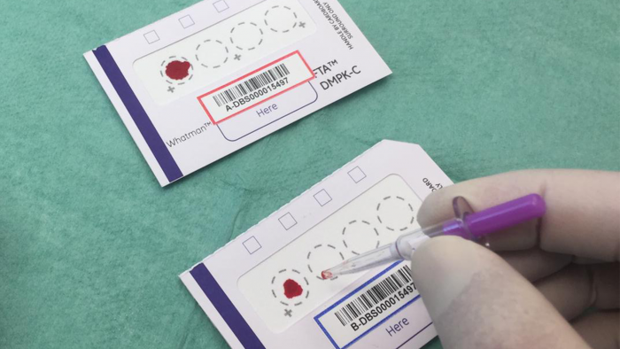
Die DBS-Methode basiert auf einer Probenahme, bei der Bluttropfen getrocknet werden. Die Proben werden gewonnen, indem einige wenige Tropfen Blut vom Finger (Mittel- oder Ringfinger) oder in Ausnahmefällen vom Ohrläppchen genommen werden. Das abgenommene Blut wird in kleinen Mengen auf die DBS-Karte aufgetragen. Die Nummern auf dem Alu-Beutel, auf den Sicherheitsbeuteln, auf den DBS-Karten (A- und B-Probe) und dem Versieglungsstreifen müssen identisch sein. Beim Verpacken der DBS-Karten in die Sicherheitsbeutel, muss die Nummer auf der Karte sichtbar sein. Die beiden Beutel werden anschliessend mit dem Sicherheitsstreifen verschlossen und in den Alu-Beutel gesteckt. Dieser wird mit dem blauen Versieglungsstreifen verschlossen und an das Labor gesendet.
Abbildung 20: Dried Blood Spot

Abbildungsverzeichnis

Quelle: www.antidoping.ch (Abrufdatum: 05.06.2021)

